- У сосны обыкновенной стержневая корневая система. Но она может меняться в зависимости от условий обитания растения. Корневая система сосны, растущей на песчаной почве, отличается от корневой системы сосны, растущей на болоте. У сосны, растущей на песчаной почве, корневая система будет стержневой, корни будут глубоко проникать в почву в поисках влаги.
Как изменится корневая система сосны, растущей на болоте?
Ответ: Сосна, растущая на болоте, будет иметь корневую систему, больше напоминающую мочковатую. А её корни будут занимать большую площадь, но не будут проникать глубоко в землю.
Как вы думаете, почему?
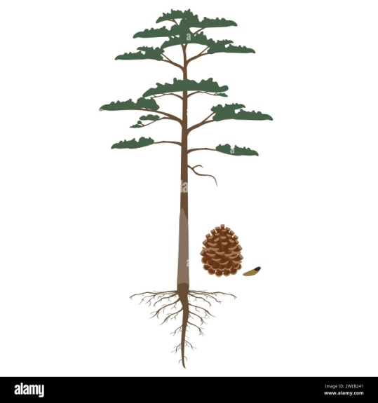

Ответ: чтобы удержаться на неплотной болотистой почве.

2..Больному с бронхитом врач порекомендовал прогулки в хвойном лесу. Объясните, чем обусловлена такая рекомендация врача?
Ответ: Хвойные выделяют фитонциды- вещества, обладающие бактерицидным действием.

3.Сосна обыкновенная - дерево высотой 25—40 м. Диаметр ствола 0,5—1,2 м. Ствол прямой. Крона высоко поднятая, конусовидная, а затем округлая, широкая, с горизонтально расположенными в мутовках ветвями. Кора в нижней части ствола толстая, чешуйчатая, серо-коричневая, с глубокими трещинами. Чешуйки коры образуют пластины неправильной формы. В верхней части ствола и на ветвях кора тонкая, в виде хлопьев (шелушится), оранжево-красная. Ветвление одномутовчатое. Побеги вначале зелёные, затем к концу первого лета становятся серо-светло-коричневыми.
Почки яйцевидно-конусообразные, оранжево-коричневые, покрыты белой смолой чаще тонким, реже более толстым слоем.
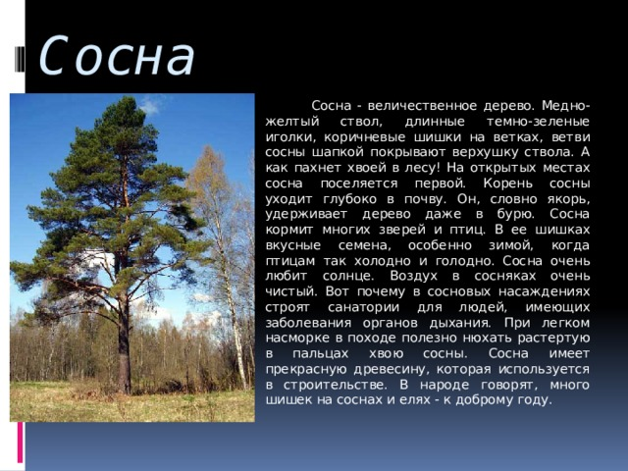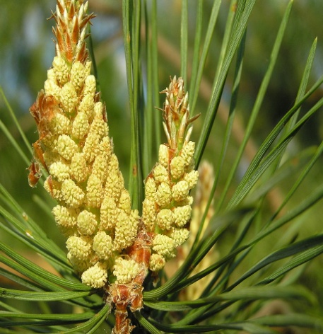

Хвоинки расположены по две в пучке, (2,5-) 4—6 (-9) см длиной, 1,5—2 мм толщиной, серо- либо сизовато-зелёные, как правило, слегка изогнутые, края мелкозубчатые, живут 2—6 (-9) лет.
Мужские шишки 8—12 мм, жёлтые или розовые. Женские шишки (2,5-) 3—6 (-7,5) см длиной, конусообразные, симметричные или почти симметричные, одиночные или по 2—3 штуки, при созревании матовые от серо-светло-коричневого до серо-зелёного; созревают в ноябре — декабре, спустя 20 месяцев после опыления; открываются с февраля по апрель и вскоре опадают. Чешуйки шишек почти ромбические, плоские или слабовыпуклые с небольшим пупком, редко крючковатые, с заострённой верхушкой. Семена чёрные, 4—5 мм, с 12—20-миллиметровым перепончатым крылом. В обычном равнинном сосновом лесу на 1 га ежегодно выпадает в среднем около 120 млн семян, из них вырастает примерно 10 млн сеянцев, однако в столетнем сосняке на 1 га растёт всего 500—600 деревьев.
Прочитайте текст, дайте ответы на вопросы:
- Почему Сосна обыкновенная относится к отделу Голосеменные?
Ответ: Название отдела связано с особенностями строения и расположения семян.
- С чем связано второе название отдела Хвойные?

Ответ: Второе название связано с особенностями строения листьев.

4.Известно, что во время войны из иглицы хвойных делали отвары и поили солдат. Объясните, в чем польза данных отваров?
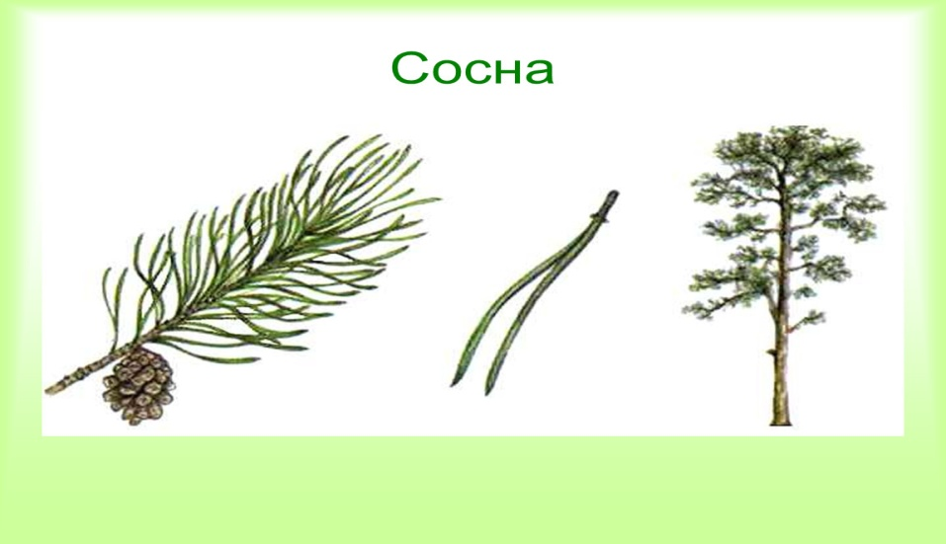
Ответ: Иглица хвои содержит витамин C. Отвар из иглицы использовали для профилактики цинги, для поддержания иммунитета.

5. Проанализируйте таблицу «Распределение хлоропластов в клетках хвои ели в зависимости от температуры».
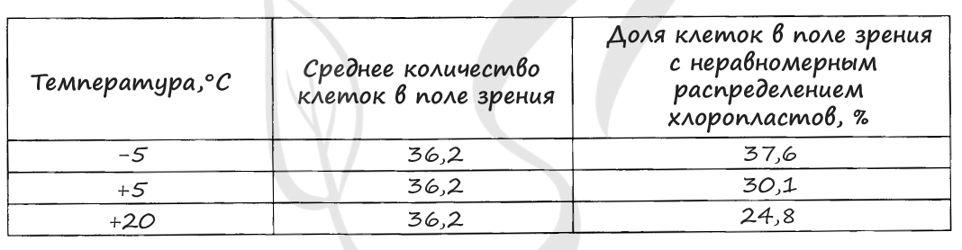
Выберите утверждения, которые можно сформулировать на основании анализа представленных данных.
1) При отрицательных температурах клетки хвои ели сохраняют жизнеспособность.
2) Хлоропласты в клетках хвои ели распределены равномерно при любой температуре.
3) В тёплые дни количество клеток с неравномерным распределением хлоропластов не превышает 25%.
4) С повышением температуры равномерность распределения хлоропластов в клетке возрастает.
5) С понижением температуры хлоропласты во всех клетках хвои ели распределяются неравномерно.
Ответ: 3,4

